Звіт  
про виконання лабораторної роботи № 1  
«Логіка»  
з дисципліни «Програмування дискретних структур»  
студента групи КН-203 Б  
Обухова Віктора Миколайовича

Завдання 1:

Код програми:

#include <iostream>

#include <string>

using namespace std;

void true_false(bool p, bool q) {

bool result = false;

bool p_implication = false;

bool q_implication = false;

cout << "Conjunction: ";

if (p == q && p == true)

{

result = true;

cout << "True" << endl;

}

else

{

result = false;

cout << "False" << endl;

}

cout << "Disjunction:";

if (p == q && p == false)

{

result = false;

cout << "False" << endl;

}

else

{

result = true;

cout << "True" << endl;

}

cout << "XOR: ";

if (p != q)

{

result = true;

cout << "True" << endl;

}

else

{

result = false;

cout << "False" << endl;

}

cout << "Implication: ";

if (p == false)

{

p_implication = true;

}

else

{

p_implication = false;

}

if (p_implication == q && p_implication == false)

{

result = false;

cout << "False" << endl;

}

else

{

result = true;

cout << "True" << endl;

}

cout << "Reverse Implication: ";

if (q == false)

{

q_implication = true;

}

else

{

q_implication = false;

}

if (p == q_implication && p == false)

{

result = false;

cout << "False" << endl;

}

else

{

result = true;

cout << "True" << endl;

}

}

int main()

{

bool p = false;

bool q = false;

string p_checker = "";

string q_checker = "";

cout << "p:" << endl;

cin >> p_checker;

if (p_checker == "true" || p_checker == "True" || p_checker == "1")

{

p = true;

}

else

if (p_checker == "false" || p_checker == "False" || p_checker == "0")

{

p = false;

}

cout << "q:" << endl;

cin >> q_checker;

if (q_checker == "true" || q_checker == "True" || q_checker == "1")

{

q = true;

}

else

if (q_checker == "false" || q_checker == "False" || q_checker == "0")

{

q = false;

}

cout << "--------------------------------" << endl << endl;

true_false(p, q);

}

Результат:

Завдання 2:

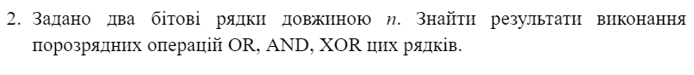



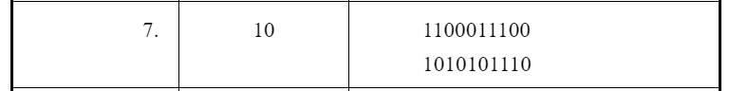

Код:

#include <iostream>

using namespace std;

void printch(int* x)

{

for (int i = 0; i < 10; i++)

cout << x[i];

cout << endl;

}

void oper_or(int* fir, int* sec, int* operation)

{

for (int i = 0; i < 10; i++)

{

if (fir[i] == 1 || sec[i] == 1)

operation[i] = 1;

else

operation[i] = 0;

}

}

void oper_and(int* fir, int* sec, int* operation)

{

for (int i = 0; i < 10; i++)

{

if (fir[i] == 1 && sec[i] == 1)

operation[i] = 1;

else

operation[i] = 0;

}

}

void oper_xor(int* fir, int* sec, int* operation)

{

for (int i = 0; i < 10; i++)

{

if (fir[i] == 1 && sec[i] == 1 || fir[i] == 0 && sec[i] == 0)

operation[i] = 0;

else

operation[i] = 1;

}

}

int main()

{

const int n = 10;

int fir[n] = { 1, 1, 0, 0, 0, 1, 1, 1, 0, 0 };

int sec[n] = { 1, 0, 1, 0, 1, 0, 1, 1, 1, 0 };

int operation[n];

printch(fir);

printch(sec);

cout << "or:" << endl;

oper_or(fir, sec, operation);

printch(operation);

cout << "and:" << endl;

oper_and(fir, sec, operation);

printch(operation);

cout << "xor:" << endl;

oper_xor(fir, sec, operation);

printch(operation);

}

Результат:

Посилання на GitHub: https://github.com/UtyaSed/Programming_of_discrete_structures.git